- 本試題出自：黃馨瑩（2021）。第四學習階段社會素養長期追蹤。國家教育研究院研究計畫，計畫編號： NAER-2019-041-A-1-1-E1-10。執行日期：2019-08-01至2021-12-31。
- 本試題為計畫執行團隊（包含：命題專員、修審題老師、研究助理等人）共同研發之成果，感謝團隊每一人的付出。
- 使用或改製本試題進行教學、研究或公開推廣等用途，請標明出處。
- 若有問題或指教，歡迎聯絡計畫主持人：
國家教育研究院測驗及評量研究中心黃馨瑩助理研究員（yingh@mail.naer.edu.tw）

國中社會領域素養導向試題命題卡 2024.3.19
科目：公民與社會、地理
核心概念 | 如何才能真正改善東南亞移工的勞動權益？
文本 | 【文本描述的是2020年的情形，並非2024年最新法規、數據、情況】  臺鐵為了防治傳染疾病的擴散，禁止民眾坐在臺北火車站大廳地上，甚至傳出可能將之規劃為永久禁令，此項規定對假日會席地坐在臺北車站大廳聚會的東南亞移工造成影響（如圖1），因此引發外界討論。臺鐵收集各方意見後，取消該項禁令，並在車站大廳地板貼上10種不同語言的微笑字樣，讓車站的黑白大廳，搖身一變成了微笑大廳（如圖2）。  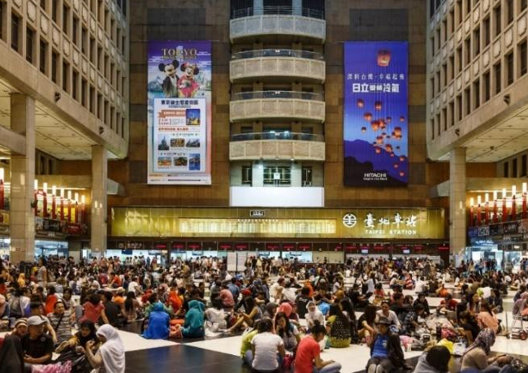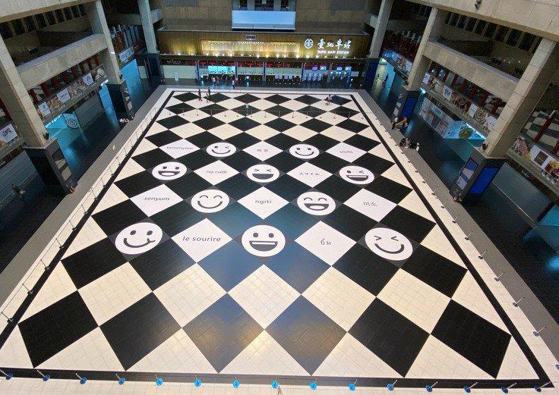  圖1、東南亞移工在臺北火車站大廳聚會圖 圖2、臺北火車站微笑大廳圖  圖片來源：維基百科 Photo by CEphoto, Uwe Aranas CC BY-SA 3.0 圖片來源：臺鐵局提供  你可能會疑惑為什麼臺北火車站禁止民眾坐在地上，會引起社會大眾的討論，這就要從來自東南亞約70萬名移工說起。他們在臺灣從事的工作主要分為兩類：社福移工和產業移工（如圖3），目前臺灣10位看護中約有9位是移工，7位製造業勞工中約有1位是移工，他們分別填補臺灣家庭照護和危險 (Dangerous)、辛苦 (Difficult) 、工作環境骯髒 (Dirty) 的3D產業勞力不足的缺洞，是撐起臺灣舒適生活不可或缺的一份子。  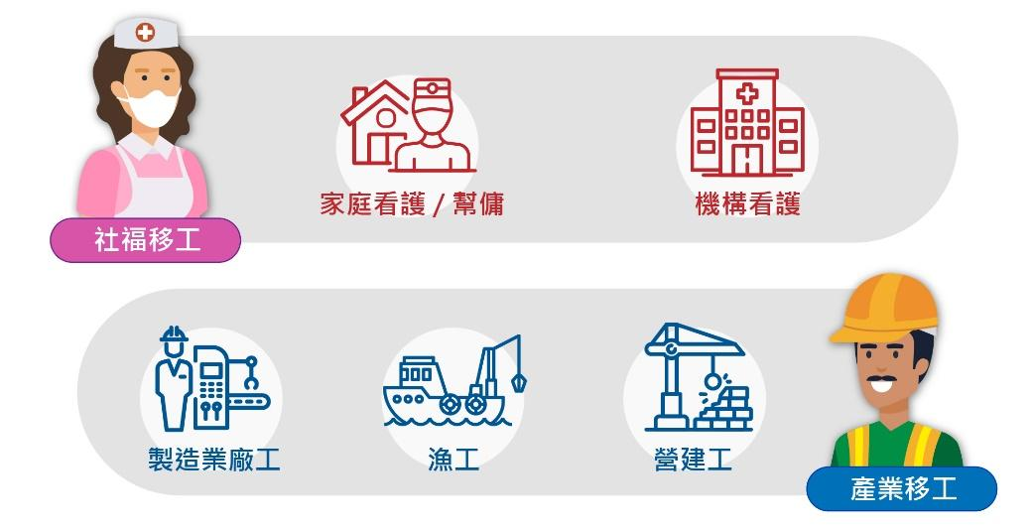  圖3、社福移工和產業移工就業行業別比較圖  促使東南亞移工到臺灣工作的原因，其實跟我們想到國外念書、工作的理由相同，不外乎是為了追求更好的生活（如圖4）。多數的產業移工薪資、休假、工時雖然適用《勞動基準法》，然而龐大的仲介費用卻讓他們在臺灣工作的勞動負擔與薪資不成正比。以一位從事製造業的越南籍產業移工為例，一年的基本工資約27萬元，來臺灣第一年扣除掉約佔7成的仲介費、膳宿費和勞健保後，僅能實領約3萬多元。另一方面，從事家庭看護和家庭幫傭的社福移工，因適用的《就業服務法》中沒有明確規定基本薪資、工時和工作內容，導致勞動權益也比同行業的臺灣籍勞工相差許多（如表1）。  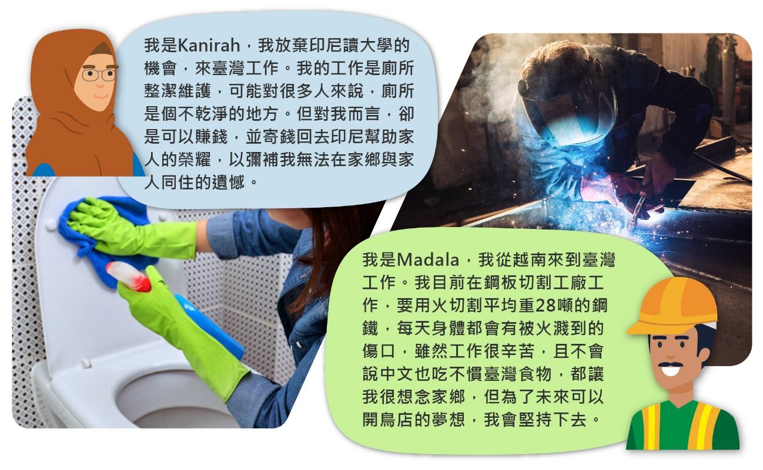  圖4、東南亞移工到臺灣工作的原因圖  表1、臺灣籍與印尼籍家庭看護勞動權益比較表  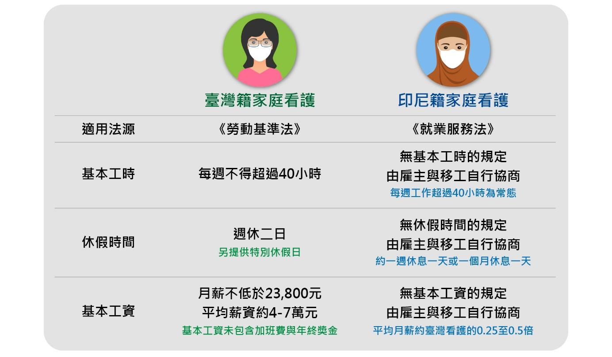  因此，臺灣某民間團體針對上述東南亞移工在臺工作的情況，從適用法律、勞動條件與仲介制度等方面提出改善的訴求，以求保障移工在臺工作的勞動權益。然而，Madala的雇主認為：「從市場經濟角度來看，提高移工的薪資會影響產品價格，雖然基於人權價值，應該要立法保障移工的勞動權益，但大眾若是忽視提高薪資後帶來的問題，其實是無助於解決現況，更會產生出新問題。」  最後，當我們在討論臺北火車站是否要開放民眾坐在大廳地上的同時，其實應該要思考的是：「為什麼東南亞移工們會選擇在臺北火車站大廳席地而坐聚會？」或許透過瞭解他們的文化與在臺灣工作的情況，就可以知道上述問題的答案。
取材來源 | - 【資訊圖表】從數據中看在臺外籍移工現況https://stoi087163.wordpress.com/2019/03/27/taiwan-migrant-worker-data/  - 東南亞透視鏡：人口篇（人口數、人口金字塔、人口分布）https://stoi087163.wordpress.com/2018/12/29/southeast-asia-population/  - 東南亞透視鏡：東南亞自由不自由？https://stoi087163.wordpress.com/2019/02/22/2019-asean-freedom-in-the-world-report/  - 臺灣外籍勞工知多少？https://www.shs.edu.tw/works/essay/2016/11/2016111320190769.pdf  - 遠見數據看移工https://event.gvm.com.tw/201906_migrant-worker/data.html  - 誰是40分之1？（至1分26秒介紹東南亞移工的情況） https://www.youtube.com/watch?v=b8zc4dzSJWg&feature=emb_logo  - 【移人小數據】淺談統計數字中的東南亞移工現況https://mpark.news/2019/04/05/5738/  - 北車大廳席地而坐圖https://www.taisounds.com/w/TaiSounds/society_20051910411731207  - 微笑大廳圖https://udn.com/news/story/7266/4695220  - 經濟成長率https://www.imf.org/external/datamapper/NGDP_RPCH@WEO/OEMDC/ADVEC/WEOWORLD/TWN/IDN  - 台北就是我的大教室  http://tmw3.tmps.tp.edu.tw/quality/national/%E9%AB%98%E4%B8%AD/mobile/index.html?fbclid=IwAR2BSyCVPiiV7oqfmrr7-SGvGOcWHoVcYOV2-z2164lgwPt7ST_31GrvHV8

問題1 | 根據文章內容，臺鐵最可能是依據下列何種理念，將臺北火車站大廳改成微笑大廳？  - 改善文化失調  - 促進文化擴散  - 增進文化傳承  - 落實文化尊重
答案解析 | D
年 級 | 九年級
核心素養 | 社-J-C3尊重並欣賞各族群文化的多樣性，了解文化間的相互關聯，以及臺灣與國際社會的互動關係。
學習內容 | 公Dc-IV-3 面對文化差異時，為什麼要互相尊重與包容？
學習表現 | 社1a-Ⅳ-1 發覺生活經驗或社會現象與社會領域內容知識的關係。
命題概念 | 本題評量學生是否能應用「文化尊重」的概念，發覺文本中臺鐵改造臺北火車站大廳時依據的設計理念，最可能為落實尊重不同群體文化的差異。

問題2 | 根據文章內容，請分析文中所描述的移工，最可能來自下圖中何處？  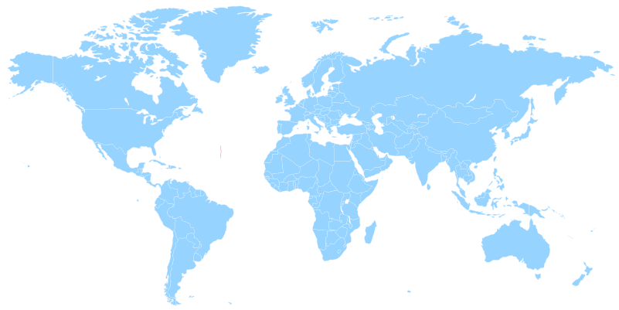  臺灣  丁  丙  乙  甲  (A) 甲區 (B) 乙區 (C) 丙區 (D) 丁區
答案解析 | C
年 級 | 七年級
核心素養 | 社-J-A2覺察人類生活相關議題，進而分析判斷及反思，並嘗試改善或解決問題。
學習內容 | 地Aa-IV-2全球海陸分布。
學習表現 | 社1b-IV-1應用社會領域內容知識解析生活經驗或社會現象。
命題概念 | 本題評量學生能否應用「全球海陸分布」的概念，解析文本中所提及的東南亞移工位於地圖中何處。

問題3 | 根據文章內容，請判斷臺灣近年來引入社福移工，最可能是為了因應下列何種臺灣當代社會生活的現象？  - 人口性別比的發展不均  - 社會增加率的逐漸上升  - 家庭型態與功能的轉變  - 社會團體與規範的變革
答案解析 | C家庭型態與功能的轉變。因為隨著家庭型態轉變，必須藉由移工發揮家庭發揮照顧與保護功能。
年 級 | 七年級
核心素養 | 社-J-A2覺察人類生活相關議題，進而分析判斷及反思，並嘗試改善或解決問題。
學習內容 | 公Ba-Ⅳ-4 為什麼會產生多樣化的家庭型態？家庭職能如何隨著社會變遷而改變？
學習表現 | 社1b-Ⅳ-1應用社會領域內容知識解析生活經驗或社會現象。
命題概念 | 本題評量學生是否能應用文本中有關社福移工的說明，解析臺灣引入社福移工與「家庭型態與功能變遷」的關係。

問題4 | 根據文章與圖4內容，請推論下面哪個資料可以說明，文中移工選擇到臺灣工作時的考量因素？  (A)  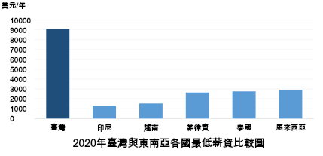  (B)  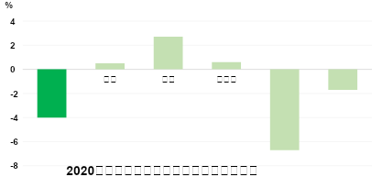  (C)  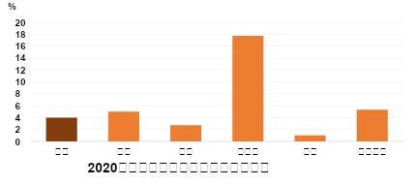  (D)  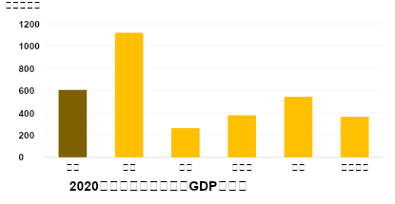
答案解析 | A
年 級 | 九年級
核心素養 | 社-J-A2覺察人類生活相關議題，進而分析判斷及反思，並嘗試改善或解決問題。
學習內容 | 地Ae-IV-1臺灣的人口成長與分布。  地Ae-IV-3臺灣的國際貿易與全球關聯。  地Be-IV-3經濟發展與區域結盟。
學習表現 | 社1b-IV-1應用社會領域內容知識解析生活經驗或社會現象。  社3b-IV-2利用社會領域相關概念，整理並檢視所蒐集資料的適切性。
命題概念 | 本題評量學生應用「推拉理論」的概念，解析臺灣對東南亞移工的拉力為何者，並選擇合適的資料作為證據。

問題5 | 若僅從圖4中Kanirah的發言內容來分析，她選擇來臺灣擔任家庭看護的機會成本可能是什麼？  請在下面的方框中作答：
答案解析 | - 在印尼讀大學的機會  - 與家人同住一起
年 級 | 九年級
核心素養 | 社-J-A2覺察人類生活相關議題，進而分析判斷及反思，並嘗試改善或解決問題。
學習內容 | 公Bl-IV-3如何使用機會成本的概念來解釋選擇行為？
學習表現 | 社1b-IV-1應用社會領域內容知識解析生活經驗或社會現象。
命題概念 | 本題評量學生能否應用「機會成本」的概念，解析文章中移工Kanirah選擇到臺灣工作的機會成本。
評分規準 | 編碼 | 定義 | 學生作答實例
評分規準 | 1 | 能寫出「答案解析」中的一項機會成本。 | - 可以賺錢，但是要放棄在印尼讀大學，而且不能在家鄉與家人同住。  - 放棄印尼讀大學的機會。  - 無法與家人一起住在一個屋簷下。
評分規準 | 0 | 未能寫出「答案解析」中的一項機會成本，或語意不清，或重複文本、題幹。 | - 薪水比較高。  - 賺錢養家。  - 可能是因為在印度就算有讀到大學的學歷，出來工作的薪資也沒有台灣的多。  - 在印尼工作的薪資比台灣的少，所以他們選擇裡開家園來台灣工作。  - 台灣薪水比較高，環境也比較好。家裡狀況比較不好，很需要錢。  - 可以賺錢幫助到家裡。  - 來台灣工作比起在印尼工作可以賺到的錢比較多，可以寄回家裡的錢也比較多。  - 來台灣工作的機會成本小於在印尼讀大學的機會成本。
評分規準 | 0X | 未作答

問題6 | 根據文章內容，請從勞動權益中「勞動條件」的角度，分析東南亞移工在臺灣工作可能面臨哪些困境？  請在下面的方框中，寫出文章中所述的一項例子。
答案解析 | - 「工作時間與休假」面向：  - 從事家庭看護與家庭幫傭面臨過多工作與工時的情況。  - 保障從事家庭看護與家庭幫傭勞動權益的法律，沒明確規定工時、薪資，和工作內容。  - 「工資」面向：  - 龐大仲介費，勞動條件強度與薪資不成正比。例如：來臺灣第一年扣除掉約佔7成的仲介費、膳宿費和勞健保後，僅能實領約3萬多元。  - 薪資待遇不佳，例如：越南籍製造業廠工一年只領約3萬6千元，印尼籍家庭看護薪資較台灣籍勞工少。  - 保障從事家庭看護與家庭幫傭勞動權益的法律，沒明確規定工時、薪資，和工作內容。
年 級 | 九年級
核心素養 | 社-J-A2覺察人類生活相關議題，進而分析判斷及反思，並嘗試改善或解決問題。
學習內容 | 公Cd-IV-3為什麼需要立法保障公平的市場勞動參與？
學習表現 | 社1b-IV-1應用社會領域內容知識解析生活經驗或社會現象。  社2b-IV-1感受個人或不同群體在社會處境中的經歷與情緒，並了解其抉擇。
命題概念 | 本題評量學生是否能感受東南亞移工在臺工作可能的經歷與情緒，並應用「勞動權益」的概念，解析文本中東南亞移工在臺灣工作可能面臨到的困難。
評分規準 | 編碼 | 定義 | 學生作答實例
評分規準 | 1 | 能寫出「工作時間與休假」或「工資」面向中的一項困難。 | - 從事家庭看護和家庭幫傭的社福移工，因受《就業服務法》的規範，沒有明確規定基本薪資、工時和工作內容。  - 在臺灣工作勞動條件強度與薪資不成正比。以一位從事製造業的越南籍產業移工為例，一年的基本工資約27萬元，來臺灣第一年扣除掉約佔7成的仲介費、膳宿費和勞健保後，僅能實領約3萬多元。  - 勞動條件與薪資不成正比。  - 無基本工時的規定。  - 過勞，每周上班時間超過40小時，因為無基本工時的規定。  - 工作時間較台灣人長，也沒有固定的休假時間。  - 每周工作超過40個小時為常態。  - Madala的的雇主認為不應該提高薪資，反映出東南亞勞工面臨薪水和勞動不成正比的困境。  - 工資較台灣籍同業低。
評分規準 | 0 | 未能寫出「工作時間與休假」或「工資」中的一項困難，或語意不清，或作答離題。 | - 移工有可以自由轉換雇主的權益，以求改善移工在臺工作的勞動權益。  - 工作權益沒有受到公平的對待。  - 因為雇主認為東南亞移工的薪水可以比較低，因此聘用東南亞移工，但這也造成「移工」這個標籤貼在他們身上，無法擁有與台灣人相同的權益。  - 會面臨到為什麼移工要選擇在台北火車但大廳席地而坐聚會。  - 沒有什麼人權。  - 不會說中文。
評分規準 | 0X | 未作答

問題7 | 根據文章內容，請分析造成「從事家庭看護的移工」，勞動權益受損的可能原因為何？並從制度面提出，政府改善移工勞動權益的具體措施。  請在下面的方框中寫出：  (1) 導致從事家庭看護的移工，勞動權益受損的可能原因。（請寫出一項）  (2) 政府改善勞動權益的具體措施。（請寫出一項）
答案解析 | 範例1：龐大仲介費  - 原因：龐大的仲介費使得移工在臺工作勞動條件強度與薪資不成正比，所以導致移工勞動權益受損。  - 改善方法：  - 由臺灣政府直接與他國政府進行移工的引入，減少移工來臺工作的仲介費。  - 政府應確實查核移工來臺仲介費收費情況，改善移工負擔的龐大仲介費。  範例2 ：適用法源未保障勞動權益  - 原因：  家庭看護與家庭幫傭在臺工作所受保障的法律為《就業服務法》，相關規定模糊，移工很多勞動權益都是由雇主與移工自行協商，但移工與雇主間存在權的不對等的現象，所以移工無法爭取到公平的工作待遇，導致移工勞動權益受損。  - 改善方法：  政府應讓移工在臺勞動權益受《勞動基準法》保障，明確規範基本工時、基本工資、休息時間等，移工無須和雇主自行協商。
年 級 | 九年級
核心素養 | 社-J-C1培養道德思辨與實踐能力、尊重人權的態度，具備民主素養、法治觀念、環境倫理以及在地與全球意識，參與社會公益活動。
學習內容 | 公Cd-Ⅳ-3為什麼需要立法保障公平的市場勞動參與？
學習表現 | 社1b-IV-1應用社會領域內容知識解析生活經驗或社會現象。  社3d-Ⅳ-2提出保存文化資產、改善環境或維護社會正義等可能方案。
命題概念 | 本題評量學生能否應用「勞動權益」的概念，從文本內容解析導致移工在臺勞動權益不公平的根本原因，並提出維護社會正義的可能方案。
評分規準 | 編碼 | 定義 | 學生作答實例
評分規準 | 1 | 能分別從「龐大仲介費」或「適用法源未保障勞動權益」面向寫出原因，且寫出「相對應的改善方式」。 | - 原因：因無勞基法保障，所以薪資約是台灣看護的0.25~0.5倍。改善：可以使外籍勞工也享有勞基法保障。  - 原因：有仲介使用不合法的手段從中賺取利益。改善：修訂法條來保障外籍勞工。  - 原因：仲介制度。改善：應該由政府聘僱。  - 原因：臺灣工作勞動條件強度與薪資不成正。改善：廢除仲介制度，由政府建立直接聘僱制度。  - 原因：雇主認為移工們無法反抗，因此可能給他們不平等的待遇。改善：受勞動基準法保護。
評分規準 | 0 | - 僅能從「龐大仲介費」或「適用法源未保障勞動權益」面向寫出原因，但未能寫出「相對應的改善方式」，或語意不清。  - 未能從「龐大仲介費」或「適用法源未保障勞動權益」面向寫出原因，無論理由為何。 | - 原因：沒有明確規定基本薪資、工時和工作內容，勞動權益也比同行業的臺灣籍勞工相差許多。改善：移工有可以自由轉換雇主的權益，以求改善移工在臺工作的勞動權益。  - 原因：每周工作超過40小時。改善：廢除仲介制度，由政府建立直接聘僱制度。  - 原因：就業服務法。改善：廢除仲介制度，由政府建立直接聘僱制度。  - 原因：沒有基本薪資。改善：廢除仲介制度。  - 原因：薪水不一。改善：必須平等對待。  - 原因：移工的薪資總是低於台灣的一半。改善：工作時間要有合理的範圍。
評分規準 | 0X | 未作答

問題8 | 根據文章中倒數第二段Madala的雇主所述，在其他生產成本條件不變的情況下，請分析提高Madala基本薪資後，可能會對「產品價格」帶來什麼影響？並說明對於這樣的現象，消費者可以透過何種消費行為，讓雇主願意提高Madala的基本薪資。  請在下面的方框中寫出：  (1) 對「產品價格」帶來的影響為何？（請寫出一項）  (2) 說明對於所帶來的影響，消費者可採取什麼具體作法，讓雇主願意提高Madala的基本薪資。（請寫出一項）
答案解析 | - 影響：若Madala的雇主提高Madala薪資後，Madala雇主的人力成本增加，導致所販售的產品價格變高。  - 具體作法：  - 消費者應願意購買產品價格較高但保障移工勞動權益的商品，以改善移工勞動條件。  - 拒買未保障移工勞動權益廠商所生產的產品，以改善移工勞動條件。
年 級 | 九年級
核心素養 | 社J-A3主動學習與探究人類生活相關議題，善用資源並規劃相對應的行動方案及創新突破的可能性。
學習內容 | 公Ad-Ⅳ-2為什麼人權應超越國籍、種族、族群、區域、文化、性別、性傾向與身心障礙等界限，受到普遍性的保障？
學習表現 | 公1c-IV-1運用公民知識，提出自己對公共議題的見解。  社2c-IV-2珍視重要的公民價值並願意付諸行動。  社3d-Iv-2提出保存文化資產、改善環境或維護社會正義等可能方案。
命題概念 | 本題評量學生能否運用與珍視「人權價值」的概念，提出維護Madala勞動權益的可能方案。
評分規準 | 編碼 | 說明 | 學生作答實例
評分規準 | 1 | 能分別寫出答案解析中的一項「影響」與「解決方法」中。 | - 影響：成本上升，價格隨之上升。解決方法：多購買有標章認證得產品。  - 影響：產品價格由於人事成本提高而普遍上漲。解決方法：願意接受產品價格提高並繼續購買該品牌。  - 影響：若基本薪資提高，產品價格上升可能導致消費群眾降低購買意願，更可能使勞工群失業，以至於台灣的失業人口比例上升。解決方法：消費者購買意願若無降低 可能使雇主願意提高薪資。  - (1)產品價格可能會提升 (2)幫忙宣傳產品的好處讓產品有好口碑使人去購買
評分規準 | 0 | - 僅能寫出答案解析中的一項「影響」或「解決方法」。  - 未能分別寫出答案解析中的「影響」與「解決方法」，或語意不清，或重複文本、題幹。 | - 影響：雇主賺的利潤能少。解決方法：團購。  - 影響：影響產品價格。解決方法：立法保障移工的勞動權益。  - 影響：打亂市場行情。解決方法：與雇主商討協議。  - 影響：仲介費用更貴。解決方法：以法律規定。
評分規準 | 0X | 未作答

